MODUL AJAR KURIKULUM MERDEKA 2022 (PROTOTIPE)
BAHASA INGGRIS SD KELAS 1

INFORMASI UMUM
A. IDENTITAS MODUL
Nama Penyusun : .....................................
Instansi : SD ...............................
Tahun Penyusunan : Tahun 202..
Jenjang Sekolah : SD
Mata Pelajaran : Bahasa Inggris
Kelas/Semester : I (Satu) / I (Ganjil)
Alokasi Waktu : 6 Minggu (2 X 35 Menit)
Unit /Tema : 4 / My number is ten.
B. KOMPETENSI AWAL
    - Anak mampu menghitung angka 1-10.
    - Anak dapat menggunakan kata ganti posesif my and your
C. PROFIL PELAJAR PANCASILA
    - Beriman, bertaqwa kepada Tuhan Yang Maha Esa dan berakhlak mulia.
    - Mandiri
    - Bergotong royong
    - Kreatif
D. SARANA DAN PRASARANA
- Alat Pembelajaran : Komputer / laptop, jaringan internet, proyektor
- Sumber Belajar (Kementerian Pendidikan, Kebudayaan, Riset, Dan Teknologi Republik Indonesia, 2021 Buku Panduan Guru dan Buku Siswa, Bahasa Inggris untuk SD Kelas 1 Penulis: Lala Intan Gemala, dkk),
- Lampu ruang kelas yang memadai
- Ruang kelas yang cukup luas
E. TARGET PESERTA DIDIK
- Peserta didik reguler/tipikal
F. JUMLAH PESERTA DIDIK
- Minimum 15 Peserta didik, Maksimum 25 Peserta didik
G. MODEL PEMBELAJARAN
- Tatap Muka
KOMPNEN INTI
A. TUJUAN KEGIATAN PEMBELAJARAN
Capaian Pembelajaran (Fase A) :
Menyimak – Berbicara
- Peserta didik menggunakan bahasa Inggris sederhana untuk berinteraksi dalam situasi sosial dan kelas seperti berkenalan, memberikan informasi diri, mengucapkan salam dan selamat tinggal.
- Peserta didik merespon instruksi sederhana (dengan bantuan visual) melalui gerakan tubuh atau menjawab pertanyaan pendek sederhana dengan kata, frase atau kalimat sederhana.
- Peserta didik memahami ide pokok dari informasi yang disampaikan secara lisan dengan bantuan visual dan menggunakan kosa kata sederhana.
- Peserta didik menggunakan alat bantu visual untuk membantu mereka berkomunikasi.

Tujuan Pembelajaran Unit 4 :
- Pada pembelajaran ini peserta didik mampu menyebutkan jumlah benda milik mereka yang berjumlah 1-10 dengan menggunakan kata my dan your.
B. PEMAHAMAN BERMAKNA
- Menyebutkan jumlah benda milik mereka yang berjumlah 1-10 dengan menggunakan kata my dan your

C. PERTANYAAN PEMANTIK
- Arti kata My number is ten dalam bahasa Indonesia ?
D. KEGIATAN PEMBELAJARAN
Kegiatan Pembukaan:
    - Siswa dan guru saling menyapa dalam bahasa Inggris, lalu secara tertib mempersiapkan diri untuk mengikuti pembelajaran.
    - Siswa yang mendapat giliran memimpin doa untuk memulai proses pembelajaran.
    - Siswa menjawab pertanyaan dari guru seputar perasaan mereka dan kondisi kesehatan mereka di hari itu sambil guru melakukan presensi.
    - Guru memberi instruksi pada peserta didik bahwa mereka akan belajar menghitung.
Contoh instruksi: Students, now we are going to count and say numbers.
    - Guru memberi instruksi pada peserta didik untuk melihat gambar pada halaman 35.
Contoh instruksi: Open page 35 please. Look at the picture. What can you see in the picture?
    - Guru mengajak peserta didik mengamati gambar ikan pada halaman tersebut dan menyebutkan angka pada gambar ikan itu bersama.
Contoh instruksi: Look at the picture. There are many fish. Let us count the fish.
One, two, three,...
    - Guru menunjuk peserta didik secara acak dan meminta peserta didik menunjuk angka yang disebutkan guru.
Contoh instruksi: I say the number, you say, and point the number.

Kegiatan Inti
- Say and color
- Guru memberi instruksi pada peserta didik untuk membuka halaman 36 -37.
Contoh instruksi: Students, we are going to play with numbers. Open page 36 – 37. Say after me.
- Guru menyebutkan satu persatu angka 1 sampai 10 sambil menunjuk gambarnya, kemudian ditirukan oleh peserta didik.
Contoh:
Guru: "Look at the number one, say ... one"
Peserta didik: "One"
Guru: "Say ... two"
Peserta didik: "Two"
(dan seterusnya sampai angka 10)
- Guru menunjuk peserta didik secara acak dan meminta peserta didik menunjuk angka yang disebutkan guru.
Contoh instruksi:
"I say the number, you say, the number and point it."
- Guru menginstruksikan kepada peserta didik untuk mewarnai angka pada halaman tersebut.
Contoh instruksi:
"Children, color to the numbers."

Prosedur Kegiatan:
- Take the card and say
Dalam kegiatan ini guru membawa kartu angka dari 1 sampai 10.
- Guru menunjukan kartu angka pada peserta didik, menyebutkan angka tersebut, dan ditirukan peserta didik.
Contoh kalimat: Say after me.
Guru : "My number is ..."
Peserta didik : "My number is ..."
- Guru menunjuk beberapa peserta didik untuk maju kedepan kelas.
Contoh instruksi: Students, come forward and say, my number is ….
- Peserta didik mengambil kartu dan menyebutkan angka yang tertulis di dalam
kartu dengan kalimat, "My number is …."

Prosedur Kegiatan:
- Let's do a survey
Dalam kegiatan ini guru membawa kartu angka dari 1 sampai 10.
- Guru menyampaikan bahwa peserta didik akan melakukan survei.
Contoh kalimat guru:
Boys and girls. Now we are going to do a survey.
- Guru memberikan kartu angka kepada beberapa peserta didik.
- Guru bertanya kepada mereka satu persatu, angka berapa yang ada dalam kartu tersebut.
Contoh kalimat guru:
Guru: "What is your number?"
Peserta didik: "My number is ....."
- Guru mmenuliskan tabel pada halaman 38 di papan tulis dan menuliskan nama peserta didik yang menjawab pertanyaan guru.
- Guru meminta peserta didik untuk berkelompok yang terdiri dari 5 orang.
Contoh instruksi: Find 5 friends. Ask your friend.
What is your number? My number is ….
- Guru membagikan beberapa kartu pada masing-masing kelompok.
- Peserta didik mengambil kartu dan menanyakan angka nya secara bergantian.
- Peserta didik lalu menuliskan nama temannya dan angka yang disebutkan pada halaman 38.

Prosedur Kegiatan:
- Let's sing
- Guru memberitahukan bahwa peserta didik akan bernyanyi bersama-sama.
Contoh instruksi: Do you want to sing? We are going to sing together. Sing the lyric using "Little Indian" rhythm.
- Guru memberikan contoh cara menyayikan lagu "Little Indian" dengan gembira. (Lagu ini bisa dibawakan dengan inovasi guru masing- masing).
- Guru mengajak peserta didik bernyanyi dengan intonasi yang benar dan tepat.

Prosedur Kegiatan:
- Listen and check
- Guru memberi instruksi pada peserta didik untuk mendengarkan angka dan menulis centang atau silang. Contoh instruksi: Listen to your teacher saying some numbers. Put a tick (3) to each correct number.
- Guru menulis 2 angka yang berbeda dan 2 kotak seperti pada halaman 40 di papan tulis.
- Guru mengajak peserta didik mengamati 2 angka yang ditulis pada papan tulis. Contoh instruksi: Look at the number and the box.
- Guru menginstruksikan kepada peserta didik untuk mendengarkan angka yang disebutkan guru.
Contoh instruksi:
Children, listen to me and put a tick to each correct number.
It is five (5).
- Guru meminta satu peserta didik untuk maju menuliskan tanda cek list (3) pada kotak dekat angka yang disebutkan guru, dan tanda silang (X) pada angka yang tidak disebutkan.
Contoh kalimat guru:
Girl comes here.
Put a tick and cross in the box.
- Guru melakukan beberapa contoh seperti diatas untuk memahamkan peserta didik.
- Guru menginstruksikan peserta didik untuk membuka halaman 40 dan meminta peserta didik untuk mendengarkan angka yang disebutkan dan memberi tanda centang (3) atau silang (X).
Contoh instruksi: "Open page 40. Put a tick to each correct number."

Prosedur Kegiatan:
- Listen and write
- Guru menyampaikan bahwa hari ini peserta didik akan menulis.
Contoh instruksi: Boys and girls. Now we are going to write numbers.
- Guru memanggil peserta didik secara bergantian untuk menuliskan angka yang diucapkan guru.
Contoh instruksi: Come forward and write the number.
- Guru menginstruksikan kepada peserta didik untuk membuka halaman 41.
Contoh instruksi: Open page 41.
- Guru meminta peserta didik untuk mendengar dan menulis angka pada kotak yang disediakan dengan benar.
Contoh kalimat guru untuk peserta didik:
Listen to your teacher saying some numbers. Write the numbers in the boxes.

Prosedur Kegiatan:
- My new words
Pada tahapan ini guru mengajak peserta didik untuk mengingat kembali dengan menyebutkan angka 1 sampai 10 yang telah dipelajari dengan benar dan penuh percaya diri.

Kegiatan Penutup
    - Siswa menjawab pertanyaan dari guru seputar hal apa yang menarik bagi mereka selama proses pembelajaran hari tersebut. Pertanyaan Sebutkan angka 1 sampai 10 ?
    - Guru meminta peserta didik untuk membawa LKPD hasil Belajar ke rumah masing-masing, dan meminta peserta didik untuk menunjukkan kepada orang tua/keluarga (penguatan refleksi pemikiran dan proses berfikir).
    - Siswa yang mendapat giliran memimpin doa untuk menutup proses pembelajaran.
    - Siswa mengucapkan salam dan terima kasih, kemudian bersama dengan guru saling mengucapkan selamat berpisah

E. ASESMEN / PENILAIAN
Indikator: Menghitung angka 1-10..
No | Nama | Aspek |  |  |  |  |  |  |  |  | Rata-rata
 |  | Kelancaran |  |  | Ketuntasan |  |  | Pelafalan
 |  | 1 | 2 | 3 | 1 | 2 | 3 | 1 | 2 | 3
1. | Halwa
2. | Haidar
3.
Kelancaran:
1. Jeda lama dalam berkomunikasi
2. Sedikit jeda dalam berkomunikasi
3. Berkomunikasi tanpa jeda yang lama

Ketuntasan:
1. Kesulitan berkomunikasi
2. Sedikit kesulitan berkomunikasi
3. Berkomunikasi dengan baik

Pelafalan:
1. Kesulitan melafalkan
2. Sedikit kesulitan melafalkan
3. Lancar melafalkan.
F. KEGIATAN PENGAYAAN DAN REMEDIAL
Pengayaan
- Pengayaan: Berisi informasi tentang kegiatan pembelajaran yang dapat digunakan guru untuk siswa yang memiliki minat tinggi terhadap topik/kegiatan pembelajaran atau memperlihatkan penguasaan kompetensi yang lebih tinggi dibanding kompetensi yang sedang dipelajari. Kegiatan Pengayaan dilakukan memilih satau satu kegiatan tesebut :
- Kegiatan pengamatan aktifitas yang sesuai dengan Children are able to count numbers 1-10, Children are able to use possessive pronouns my and your
- Kegiatan pendampingan dengan peserta didik lain yang belum menguasai penerapan Children are able to count numbers 1-10, Children are able to use possessive pronouns my and your

Remedial
- Remedial : Berisi informasi tentang kegiatan pembelajaran untuk peserta didik yang ingin memperkuat pemahaman pada kompetensi sebelum kompetensi yang sedang di pelajari atau untuk peserta didik yang memperlihatkan penguasaan kompetensi yang lebih rendah dibanding kompetensi yang sedang dipelajari. Kegiatan remedial dilakukan melalui kegiatan:
1. Mengikuti kegiatan penguataan konsep penerapan yang sesuai dengan Children are able to count numbers 1-10, Children are able to use possessive pronouns my and your
2. Peserta didik setelah itu melakukan tutor sebaya dengan teman yang sudah mencapai tujuan pembelajaran
LAMPIRAN
A. LEMBAR KERJA PESERTA DIDIK (LKPD)
LEMBAR KERJA PESERTA DIDIK (LKPD) Ke-1

Nama :
Kelas :
Petunjuk!
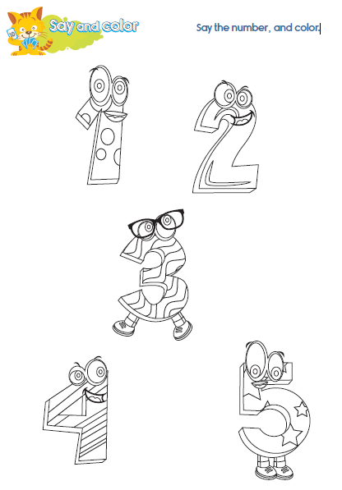
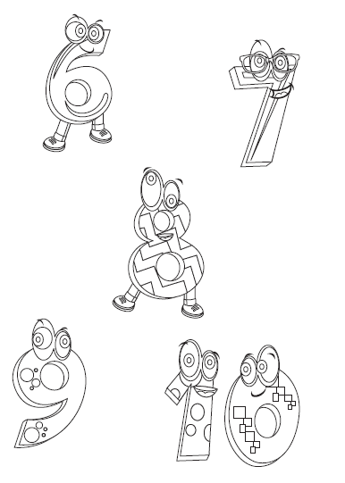
LEMBAR KERJA PESERTA DIDIK (LKPD) Ke-2

Nama :
Kelas :
Petunjuk!
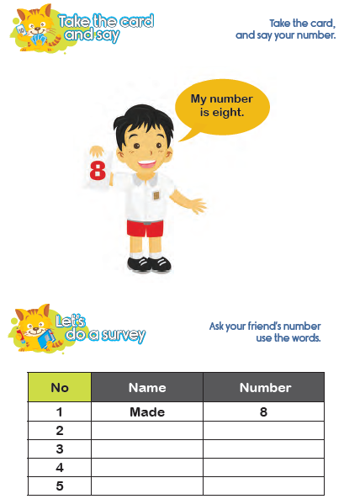

LEMBAR KERJA PESERTA DIDIK (LKPD) Ke-3
Nama :
Kelas :
Petunjuk!
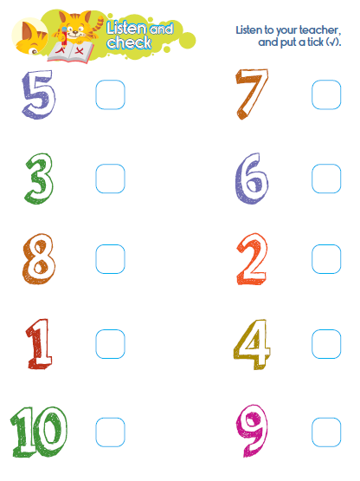

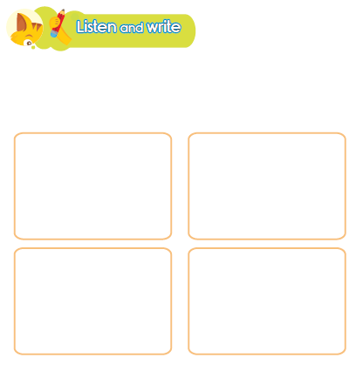
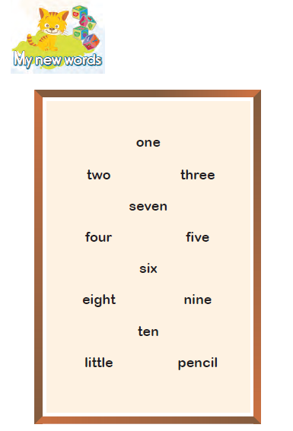

Nilai |  | Paraf Orang Tua

B. REFLEKSI PESERTA DIDIK DAN GURU
A. Refleksi Guru:
1. Bagaimanakah reaksi peserta didik dalam mengikuti pembelajaran pada unit ini?
2. Apakah yang menjadi kendala dalam pembelajaran pada unit ini?
3. Bagaiamana pencapaian Keberhasilan dalam pembelajaran unit ini?
4. Apa poin penting yang menjadi catatan dalam menyelesaikan permasalahan pembelajaran pada unit ini?
5. Satu kata atau kalimat yang menggambarkan pencapaian pembelajaran pada unit ini?

B. Refleksi Peserta Didik:
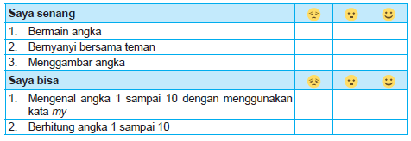

C. GLOSARIUM
- Children are able to count numbers 1-10.
- Children are able to use possessive pronouns my and your.
- One, Two, Three, Four, Five, Six, Seven, Eight, Nine, Ten.
D. DAFTAR PUSTAKA
- Kementerian Pendidikan, Kebudayaan, Riset, Dan Teknologi Republik Indonesia, 2021 Buku Panduan Guru dan Siswa My Next Words untuk SD Kelas I , Penulis: Lala Intan Gemala, dkk (ISBN: 978-602-244-512-8 (jil.1))
- Sumber lainnya yang Releven

